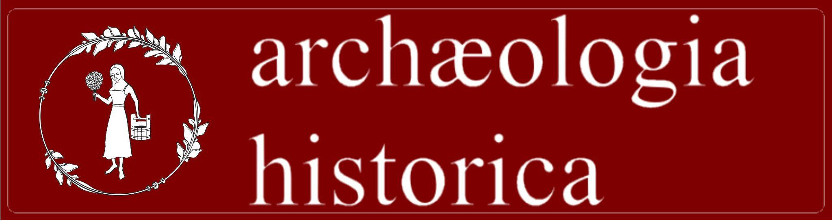
PŘIHLÁŠKA
Call for papers
53. mezinárodní konference archeologie středověku
53rd International Conference on Medieval Archaeology
nosné téma: Archeologie hygieny
main topic: “Archaeology of hygiene”

hospitál Kuks; 19. – 23. 09. 2022
which will take place at hospitálu Kuks on 19th to 23rd of September 2022

Jméno, příjmení, tituly/name, surname, titles:

Instituce/Institution and department:

Adresa/Address:

Telefon/Phone Number: E-mail:

Typ účasti/Type of participation:
Prezentace/Presentation: ano/yes ne/no
Poster: ano/yes ne/no
Bez příspěvku/Without active participation: ano/yes ne/no

Prezentace a Poster/Presentation and Poster

Autor (autoři)/ Author(s):

Název referátu/Title of the paper:

Exkurze/Excursion:
Účast/Participation: ano/yes ne/no

Společenský večer/Social Event: ano/yes ne/no

Dodatečné informace/Additional Information:
Typ konferenčního poplatku/Conference type fee
1/ Snížený poplatek (student, senior) 1.000, – Kč/ Reduced fee (student, retiree) 41 EUR
ano/yes ne/no
2/ Standardní poplatek 1.600, – Kč/Standard fee 66 EUR ano/yes ne/no

Úhrada poplatku/Fee payment:
a/ Bankovním převodem/Bank transfer: ano/yes ne/no
b/ Hotovost při registraci/Cash at Registration Desk: ano/yes ne/no

Abstrakt/Abstract (Maximum 1000 znaků/Maximum of 1000 characters)

Odesláním přihlášky vyjadřuji současně svůj souhlas s pořizováním fotografií a záznamu z konferenčního jednání/By submitting this form I consent with being filmed/photographed during the conference session..

Přihlášku prosím zasílejte na adresu: archaeologia.historica22@phil.muni.cz do 31. 5. 2022
The Call-for-Papers filled-in and send to this address: archaeologia.historica22@phil.muni.cz before 31st of May 2022

